1. Онови на навигација
1. Навигација – водење на чамец се сосотои од следните фази :
А. Утврдување позиција на чамецот - положбата на чамецот во однос на пловниот пат и брегот, избор на курсот и водење на чамецот по избраниот курс.
Б. Положба на чамецот, избор на пловен пат.
В. Избор на курсот и водење на чамецот по избраниот пат.
2. Во пловидбта генерално се применуваат две методи на водење на чамец :
А. Инструментална и визуелна или во комбинација.
Б. Општ метод.
В. Општ метод во комбинација.
3.Визуелен метод најчесто се применува при пловидба на:
А. Мориња.
Б. Реки ,канали, и езера.
В. Океани.
4. При утврдување на положба на чамецот се земаат најмалку:
А. Една ориентациона точка.
Б. Две ориентациони точки.
В. Три ориентациони точки.
5.Астрономска навигација е :
А. Одредување на позицијата на пловниот објект ги користи небесните тела (Сонце,Месечина,Марс,Северна звезда и др.).
Б. Одредување на објекти на копно.
В. Одредување пловни објекти во вода.
6. Електронска навигација е :
А. Позицијата на објект во вода.
Б. Одредување на позицијата на пловниот објект на копно.
В. Одредување на позицијата на пловниот објект со радио бранови кои се регистрираат со помош на електро-навигациски инструменти и уреди.

7.Во пловидбата за одредување позиција на бродот се користат следните помагала за навигација :
А.Пловидбена карта,соодветен прибор за работа со пловидбени карти,инструменти за навигација,прирачници за навигација,наутички таблици,графикони за излезот ,залезот на сонцето и месечината,светилници и брегот.
Б.Прирачници за навигација.
В.Наутички таблици.
8.Инструменти за навигација се:
А.Компас, насочни плочи, сектант, долномер, длабиномер, брзиномерач, часовник, хронометар и радар.
Б. Рутер, компас, елек за спасување, чакља.
В. Компас, кормиларен лист, битва.
9.Брзината на ветрот се мери со:
А. Анемометар.
Б. Мометар
В. Немометар
10.Која скала се употребува за мерење на брзината на ветрот и височината на бранот:
А. Бофорова
Б. Сеизмичка
В. Целзиусова
11.Пловидбените (навигациските)карти можеме да ги поделиме на:
А. Pоморски карти
Б. Pловидбени карти на внатрешни пловни патишта
В. Поморски карти и пловидбени карти на внатрешни пловни патишта
12.На кој степен на бродскиот компас се наоѓа југ:
А. 90 степени
Б. 180 степени
В. О степени

13.На кој степен на компасот се наоѓа север:
А. 180 степени

Б. О степени

В. 90 степени

14.Знамето на државната припадност на пловниот објект се вее:
А. Само кога бродот плови
Б. Од изгрејсонце до заоѓање на сонцето
В. По наредба на заповедникот на бродот
15.Доколку за одредување на позицијата на пловниот објект се користат бродски инструменти станува збор за :
А. Крајбрежна навигација
Б. Збирна навигација
В. Астрономска навигација
16.Целокупната водна површина на еден воден басен се нарекува:
А. Акваторија
Б. Територија
В. Сектор на пловниот пат
17.Анемометар е инструмент за мерење на :
А. Брзина на ветерот
Б. Длабочина
В. Брзина на чамецот
18. Металните предмети на пловниот објект предизвикуваат поместување на магнетната игла на компасот од виситинскиот север,ваквото отстапување се вика:
А. Варијација
Б. Девијација
В. Компензација
19.За мерење на длабочината на водата се користи:
А. Длабиномер
Б. Аксиометар
В. Анемометар
20.Магнетната игла е составен дел на кој инструмент:
А. Радар
Б. Компас
В. Сонар
21. Магнетната игла во компасот потопена е во:
А. Парафинско масло
Б. Вода
В. Дестилирана вода
22.Инклинометар е инструмент за мерење на:
А. Брзина на ветар
Б. Навалување на пловнот објект во однос на неговата надолжна оска
В. Брзина на пловниот објект
23.Хронометар служи за мерење на:
А. Влажност на воздухот
Б. Време
В. Воздушен притисок
24.Хигрометар е инструмент за мерење:
А. Воздушен притисок
Б. Време
В. Влажност на воздухот
25.Барометар е инструмент за мерење на:
А.Влажност на воздухот
Б. Воздушен притисок
В. Температура
26.При вредност 0 бофори водената површина е :
А. Рамно огледало
Б. Малку разбрането
В. Умерено разбрането
27.Стрмец е ветер на Охридското езеро кој дува од:
А. Исток
Б. Југ
В. Југозапад
28.При силен јужен ветар на Охридското езеро кој дел од езерото е најбезбеден за пловидба:
А. Јужниот
Б. Северниот
В. Источниот
29.Ветерот на Охридското езеро проследен со краткотрајно невреме со силен интензитет,густи облаци ,секавици, грмотевици и високи бранови е познат како:
А. Мрачник
Б. Сметање
В. Југ

30.Цирокумулус или познат како облак “овчичка” е пред знак за:
А. Засилени воздушни струења во пониските делови на атмосферата
Б. Подобрување на временските услови
В. Влошување на времето
31.Дејството на брановите при северен ветар на Охридското езеро најсилно е:
А. Од Градиште до Трпејца
Б. Од Канео до Студенчишта
В. Од плажа Љубаништа до Поградец
32.Црвено небо пред вечер на запад е предзнак за:
А. Влошување на временските прилики
Б. Стабилно време во текот на утрешниот ден
В. Најава за високи температури
33.Појава на густа магла на планината Беласица е знак дека на Дојранското езеро ке настапи:
А. Разведрување
Б. Влошување на времето
В. Не се очекува промена
34.Дејството на брановите при источен ветар на Охридското езеро најсилно е:
А. Од Калишта до Поградец
Б. Од Канео до Студенчишта
В. Од Градиште до Трпејца
35.Максимална висина на бранови на Преспанско езеро е :
А. 1 метар
Б. 1,5 метри
В. 0.8 метри
36.Облакот Циростратус се појавува во форма на коприна која покрива голем дел од небото,но е доста провиден и не го ослабува сончевиот сјај. Овој облак најавува:
А. Подобрување на временските услови
Б. Влошување на времето
В.Не е знак за промена на времето
37.Облакот Стратус кој личи на подигната ретка магла носи:
А. Силен дожд
Б. Ситен дожд
В. Град
38.На која надморска височина се наоѓа Преспанското езеро:
А. 610 метри
Б. 720 метри
В. 845 метри

39.Што се подразбира под ветар од втор степен според Бофоровата скала?
А. Ветар со брзина од 20 км/ч
Б. Опасен ветар
В . Лесен поветерец, ветар што се чувствува на лицето, се вее знаменце....
40.Најголемата длабочината на Преспанското езеро е:
А. 35 метри
Б. 44 метри
В. 52 метри
41.Длабочината на Охридското езеро е:
А. 150 метри
Б. 298 метри
В. 400 метри
42.На која надморска височина се наоѓа Охридското езеро:
А. 450 метри
Б. 695 метри
В. 820 метри
43.На која надморска височина се наоѓа Дојранското езеро:
А.120 метри
Б.148 метри
В. 165 метри
44.Максимална висина на бранови на Охридското езеро е:
А. 1 метар
Б.1,5 матри
В. 2 метри
45.Кој временски период во пловидбата важи за ден :
А. Временскиот период од заоѓање до изгревање на сонцето
Б. временскиот период од изгревање до заоѓање на сонцето
В. од 8.00 до 21.00 часот
46.Колку изнесува една наутичка миља (1nm) :
А. 1500 метри
Б. 1621 метри
В. 1852 метри

47.Изохипса е линија со која на пловидбена карта се спојуваат:
А. Места со иста надморска височина
Б. Места со иста длабочина
В. Места со најнизок воздушен притисок
48.Заветрина е:
А. Страна заштитена од ветер
Б. Страна изложена на ветер
В. Место на кое што дува ветар истовремено од повеќе насоки
49.Приветрина е:
А. Страна заштитена од ветер
Б. Страна изложена на ветер
В. Место на кое што дува ветар истовремено од повеќе насоки
50.Изобат е линија со која на пловидбена карта се спојуваат:
А. Места со иста надморска височина
Б. Места со иста длабочина
В. Места со најнизок воздушен притисок
51.Осека е:
А. Најнизок водостој на водената површина
Б. Највисок водостој на водената површина
В. Среден водостој на водената површина
52.Плима е:
А. Најнизок водостој на водената површина
Б. Највисок водостој на водената површина
В. Среден водостој на водената површина
53.Водостој на внатрешни води е:
А. состојба на нивото на водата
Б. ниска состојба на нивото на водата
В.средна состојба на нивото на водата

54.Низок водостој е кога длабочината на пловниот пат е помал од:
А.2,5 м
Б.1,5 м
В.1,0 м
55. Висок водостој е е кога длабочината на пловниот пат е повеќе од:
А. 4 до 5 м
Б.1,5 до 3 м
В.1,0 до 2 м
56.Соопштенијата за наутичари содржат податоци за :
А.податоци за водостојот на внатрешните пловни патишта,пречки на пловниот пат,настанати гребени ,особено оние што се менуваат и се значајни за пловидбата
Б. информации за пловни патишта
В. податоци за внатрешната пловидба
57. Со брзина од 1 јазол се движи пловен објект кој за 1 час ќе измине:
А. 0,5 наутички милји
Б. 1 наутичка милја
В. 1,5 наутички милји
58.Пловидбените карти на внатрешни пловни патишта се во размер:
А. 1:10.000 и 1:5.000
Б. 1:1.000 и 1:5.000
В. 1:10.000 и 1:50.000
59.Брзината на чамецот се мери со:
А.брзинометар Б.аерометар В.хидрометар
60.Како опасни подрачја за пловидба се сметаат:
А.тесни природни и вештачки канали,плитки подрачја и подрачја со густа пловидба
Б. природни и вештачки канали
В. подрачја со умерена пловидба

61.Одредувањето на курс на море се врши со помош на:
А.анемометар
Б.хронометар
В.поморски карти и компас
62.Терестичката навигација се дели на :
A.крајбрежна
Б.крајбрежна и збирна
B.збирна
63. Крајбрежната навигација за одредување на позицијата пловниот објект ги користи:
A. терестичките објекти во вода
Б. . терестичките објекти
В.навигациско терестичките објекти изградени на земјата(светилници,пристанишни светла,тригонометриски точки, ‘ртови и др.)
64.Збирната навигација за одредување на позицијата на пловниот објект ги користи:
A. пловните објектите во вода
Б. Инструментите на пловниот објект (компас,брзиномерач и податоци за курсот,брзината и времето )
В.навигациски објекти изградени на земјата
65.Научни дисциплини во поморската навигација се:
A. пловните објектите во вода
Б. инструментите на пловниот објект
В.терестичка,астрономска и електронаска навигациа
66.Навигација е наука и вештина со која :
A.успешно се води пловен објект или воздухоплов од едно до друго место
Б. пловниот објект исправно се засидрува
В. пловниот објект исправно се сервисира

2. Основи на пловидбата и пловидбени прописи
1.На која одалеченост од брегот може да се глисира или плови со поголема брзина:
А. 50 метри
Б. 150 метри
В. 300 метри
2.Заради безбедно пловење при појава на бранови, истите треба да се сечат под агол од:
А. 90 степени
Б. 60-70 степени
В. 30-45 степени
3.Зеленето светло на чамецот се наоѓа на неговата:
А. Лева страна
Б. Десна страна
В. На крмата

4.На која одалеченост од брегот може да пловат моторните чамци до 3kw и едрилици со поголема брзина :
А.50 метри
Б. 100 метри
В. 150 метри
5.Навечер пред вас гледате пловен објект на кој се видливи бело и зелено светло. Во кој правец во однос на вашиот пловен објект се движи пловниот објект кој е пред вас:
А. Плови од десно кон лево
Б. Плови од лево кон десно
В. Плови кон вас
6. Колку изнесува една наутичка миља(1nm) :
А. 1500 метри
Б. 1621 метри
В. 1852 метри
7.Крменото светло е видливо под хоризонт од:
А. 225 степени
Б. 112,3 степени
В. 135 степени
8.Левото странично светло на чамецот е во:
А. Бела боја
Б. Црвена боја
В. Зелена боја

9.Црвеното странично светло на чамецот се наоѓа на неговата:
А. Десна страна
Б. Лева Страна
В. На јарболот
10.Јарболното светло на чамецот е видливо под хоризонт од:
А. 112,3 степени
Б. 225 степени
В. 135 степени
11.Лице со наполнети 16 години може да управува со чамец со сопствен погон со јачина на мотор до :
А. 5 кв
Б. 25 кв
В. 50 кв
12.Навечер пред вас гледате пловен објект на кој се видливи бело и црвено светло. Во кој правец во однос на вашиот пловен објект се движи пловниот објект кој е пред вас:
А. Плови кон вас
Б. Плови од десно кон лево
В. Плови од лево кон десно

13. Пловен објект без надградба навечер се одбележува со:
А. Црвено трепкачко светло
Б. Бело светло видливо од сите страни
В. Зелено светло
14. Лице со наполнети 18 години може да управува со пловен објект со сопствен погон со јачина на мотор до :
А. неограничено
Б. 50 кв
В. 100 кв

15.Бродовите не смеат да пловат(освен кога впловуваат во пристаниште) на помала оддалеченост од:
А.150 метри
Б.200 метри
В. 300 метри
16.Глисирање и скијање на вода не смее да се изведува на оддалеченост помала од:
А. 150 метри
Б. 200 метри
В. 300 метри
17 .Со брзината од 1 јазол плови пловен објект колкав пат ке измине за еден час :
А. 1 километар
Б. 1 наутичка милја
В. 1 милја
18.На колкава оддалеченост од граничниот појас може да плови пловен објект:
А. 300 метри
Б. 400 метри
В. 500 метри
19.На која страна од вашиот пловен објект се наоѓа зеленото светло од осветлувањето на влезот од пристаништето, кога влегувате ноќе во пристаниште
А. На лева страна од пловен објект
Б. На десна страна од пловен објект
В. Нема зелено светло при влез во пристаништето
19.Максималниот број на лица кој што можат да се превезуваат со чамец за спорт и рекреација е :
А. 16
Б. 12
В. 18
20.Колку долго трае еден краток тон, согласно одредбата за звучни сигнали во пловидбата
А. Околу 4 секунди
Б. Околу 2 секунди
В. Околу 1 секунда

21.По што се препознаваат ноќно време патничките бродови односно пловните објекти кои имаат предност во сообраќајот
А. По зелената топка
Б. По дополнителното зелено светло
В. По дополнителното сино светло

22.Колку лица смеат да се превезуваат на пловниот објект
А. Број на лица согласно регистрацијата-дозвола за пловниот објект
Б. Број на лица, колку што има седишта
В. Број на лица согласно дозволата за управување со пловниот објект

23.Кога пловни објекти на моторен погон се во доглед еден на друг, сигналот треба да биде испратен кога :
А. Пловните објекти се на растојание од половина милја
Б. На било кое растојание
В. Во моментот на нивното пресретнување


24.Црвени знаменца како на сликата означуваат:
А. Дозволено поминување
Б. Обврска за давање светлосен сигнал
В. Забрането поминување


25.Знаците на сликата означуваат :

А. Забрането движење
Б. Слободно движење
В. Ограничување на движење


26.Знакот на сликата означува :
А. Опасност од врнежи
Б. Опасност висок напон
В. Опасност од грмежи


27.Знакот на сликата означува :
А. Место за застанување на бродови со екипаж
Б. Забрането сидрење или влечење сидро, јаже или ланец
В. Дозволено сидрење или влечење сидро, јаже или ланец


28.Знакот на сликата означува :
А. Означување места за маневар
Б. Дозволено приврзување за брег
В. Забрането приврзување за брег
29.Знакот на сликата означува :

А. Опасност
Б. Внимание ( долг звук )
В. Менување курс

30.Знакот на сликата означува :

А. Менување курс на лево
Б. Менување курс на десно (краток звук)
В. Непосредна опасност од судар

31.Знакот на сликата озачува :
А. Непосредна опасност од судар
Б. Менување курс на десно ( два кратки звука)
В. Менување курс на лево

32.Знакот на сликата означува :
А. Пловниот објект се движи на лево
Б. Пловниот објект се движи на назад ( три кратки звука )
В. Пловниот објект се движи на десно

33.Знакот на сликата означува :
А. Непосредна опасност од судир
Б. Пловниот објект може да маневрира ( четири кратки звука)
В. Пловниот објект не може да маневрира

34.Знакот на сликата означува :
А. Пловниот објект не може да маневрира
Б. Внимание ( серија кратки звуци)
В. Непосредна опасност од судир

35.накот на сликата означува :

А. Пловниот објект се движи на назад
Б. Опасност ( повторување на долги звуци )
В. Пловниот објект не може да маневрира

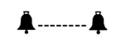
36.Знакот на сликата означува :
А. Опасност
Б. Пловниот објект се движи на лево ( удари во ѕвоно )
В. Непосредна опасност од судир


37.Знакот на сликата означува :
А. Места на кои е дозволено паркирање
Б. Места на кои е забрането паркирање
В. Места на кои има полициска контрола

38.Кој знак означува дозволено застанување на водената површина помеѓу 2 растојанија



А. Б. В.

39.Знакот на сликата означува :

А. Максимален број на бродови кој е дозволен да застанат еден покрај друг
Б. Минимален број на бродови кој е дозволен да застанат еден покрај друг
В. Четири брода можат да застанат еден покрај друг


40.Табла како на сликата означува:
А. Обврска за давање светлосен сигнал
Б. Забрането поминување
Б. Дозволено поминување


41.Знакот на сликата означува:
А. Забрана за движење во посочениот правец
Б. Забрана за сите видови претекнувања
В. Забрана за претекнување на бродови


42.Знакот на сликата означува:
А. Забрането пресретнување и претекнување
Б. Забрането престигнување
В. Забрането движење во двете насоки

43.Знакот на сликата означува :

А. Пловниот пат на кој се наидува се смета
како притока на пловниот пат на кој се плови
Б. Пловниот пат по кој се плови се смета притока на
пловниот пат на кој се наидува
В. Дозволена пловидба само во еден правец

44.Кој знак означува дозволена пловидба со едрилица :



А. Б. В.


45.Знакот на сликата означува :
А. Дозволена пловидба на пловни објекти на весла
Б. Дозволена пловидба на пловни објекти со сопствен погон
В. Дозволено скијање на вода

46.Знакот на сликата означува :

А. Забрането свртување
Б. Место за свртување
В. Место за разминување

47.Знакот на сликата означува :
А. Престанување на важност на забраната за пловење во еден правец ,

или престанување на некое ограничување
Б. Престанување на важност на забраната за пловење во еден правец
В. Престанување на важност на некое ограничување

48.Знакот на сликата означува :
А. Дозволена пловидба на пловни објекти со весла
Б. Дозволена пловидба на пловни објекти со сопствен погон
В. Дозволена пловидба на пловни објекти со едра

49. Знакот на сликата означува :
А. Дозволена пловидба со едрилица
Б. Забранета пловидба со едрилица
В. Дозволена пловидба на пловни објекти со весла

50.Знакот на сликата означува:

А. Забрането пловење со брзина поголена од 40 км/ч
Б. Ограничување на ширината на пловниот пат
В. Забрана за застанување на бродови во ширина означена на таблата изразена во метри

51.Забрана за скијање на вода се означува со следниот знак:
А.  Б.  В. 

52.Знакот на сликата означува:

А. Ограничување на брзината на пловниот објект
Б. Дозволено бавно движење на пловни објекти
В. Дозволено брзо движење на пловни објекти

53.Општа забрана за пловидба за спортски пловила и пловила за разонода се истакнува со следниот знак:

А.  Б. В. 

54.Знакот на сликата означува:
А. Можност за добивање информации за метероолошката состојба
Б. Можност за добивање информации за условите на пловидба
преку радио телефонска врска на фрекфенција означена на
знакот
В. Можност за добивање информации за курсот на движење
55.Знакот на сликата означува:

А. Забрана за сидрење, влечење сидра и јажиња
Б. Забрането приврзување за брег
В. Забранет влез во пристаниште
56.Знакот на сликата означува:

А. Дозволена пловидба на пловни објекти со сопствен погон
Б. Дозволено спуштање на пловни објекти во вода или
извлекување на брег
В. Дозволено брзо движење на пловни објекти
57.Знакот на сликата означува:

А. Забрането користење на глисери
Б. Крај на зоната за глисирање на мали пловни објекти за спорт и рекреација
В. Забрането пловење со водни скутери

58.Десната страна на пловниот пат на пловка со светло се означува со следниот знак:
А.  Б.  В. 


59.Знакот на сликата означува:
А. Забрането стоење (сидрење или врзување за брег)
Б. Забрането паркирање
В. Забрането скијање на вода


60.Знакот на сликата означува:
А. Забрането правење на бранови
Б. Забрането вртење
В. Забрането престигнување

61. Забрана за пловидба на бродови со сопствен погон се означува со следниот знак:

А.  Б. В. 
62.Не смее да се плови во главниот пловен пат или истиот да се пресече доколку со тоа влијаете на курсот на бродовите на тој пловен пат се означува со следниот знак:
А.  Б.  В. 

63.Обврска за обрнување на посебно внимание се означува со следниот знак:
А. Б.  В.

64.Знакот на сликата означува:
А. Крај на зоната за глисирање на мали пловни објекти за спорт и рекреација
Б. Забрана за правење бранови при пловењето
В. Општа забрана за пловидба на пловила за спорт и рекреација

65.Задолжителна пловидба во правцот означен на знакот се означува со следниот знак:
А.  Б.  В. 

66.Задолжително поминување на левата страна од пловниот пат се означува со знакот:
А.  Б. В. 

67.Знакот на сликата означува:

А. Забрането спуштање на пловила на вода или нивно извлекување од вода
Б. Забрането ремонтирање и одржување на пловила
В. Забранета употреба на пловила со сопствен погон

68.Задолжителна промена на курсот кон десната страна на пловниот пат се означува со следниот знак:
А. Б. В.

69.Задолжителна промена на курсон кон левата страна на пловниот пат се означува со следниот знак:
А. Б. В.

70.Задолжително запирање во одредени зони се означува со следниот знак
А. Б. В.

71.Знакот на сликата означува:

А. Еднократно трепкачко светло
Б. Изофазно светло
В. Трепкачко светло со групни прекини

72.Задолжителна пловидба по левата страна на пловниот пат се означува со следниот знак:

А.  Б. В.

73.Задолжителна пловидба по десната страна на пловниот пат се означува со следниот знак:
А. Б. В.

74.Задолжително поминување на десната страна од пловниот пат се означува со знакот:

А. Б. В.

75.Знакот на сликата означува:

А. Обврска да стапите во контакт со капетанија на посочениот канал
Б. Да не се плови со брзина поголема од посочената во км/ч
В. Забрана за стоење и приврзување на ширина посочена на знакот

76.Обврска за давање звучен сигнал се означува со знакот:
А. Б. В.

77.Обврска да се стапи во радио телефонска врска се обележува со следниот знак:
А. Б. В. 

78.Обврска да се стапи во радиотелефонска врска на бранова должина која е наведена на знакот:
А. 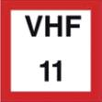 Б. В.
79.Обврска на бродовите кои се движат по главниот пловен пат во случај на потреба да го променат својот правец или брзина како би отстапиле пат на бродовите кои испловуваат од пристаниште или притока:
А.  Б. В.

80.Знакот на сликата означува:

А. Се препорачува во насоката назначана со изофазно светло
Б. Да се плови внатре во означениот простор
В. Да се продолжи пловидбата во насока на назначената стрелка

81.Знакот на сликата означува:

А. Светло со еднократен блесок
Б. Светло со групен блесок
В. Светло со сложена група блесоци
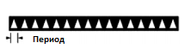
82.Знакот на сликата означува:
А. Светло со групен блесок
Б. Континуирано трепкачко или брзо трепкачко светло
В. Светло со сложена група блесоци

83.Знакот на сликата означува:

А. Дозволено да се заплови во базен во насока во која покажува стрелката
Б. Не е дозволено да се заплови во базен во насока во која покажува стрелката
В. Застани после 1000м.
84.Знакот на сликата означува:

А. Забрането застанување (растојание од 1000м)
Б. Дозволено застанување
В. Застани поради царина


85.Знакот на сликата означува:
А. Застани поради царина
Б. Дозволено застанување
В. Обавезно да се даде еден на друг звук


86.Знакот на сликата означува:
А. Застани поради царина
Б. Дозволено застанување
В. Да се даде долг звучен сигнал

87.Знакот на сликата означува:

А. Еднократно трепкачко светло
Б. Изофазно светло
В. Трепкачко светло со групни прекини

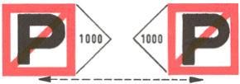
88.Знакот на сликата означува:
А. Забрането застанување (растојание од 1000м)
Б. Дозволено застанување
В. Застани поради царина

99.Десната страна на пловниот пат на пловка без светла се означува со следниот знак:
А.  Б.  В. 

90.Знакот на сликата означува:

А. Еднократно трепкачко светло
Б. Изофазно светло
В. Трепкачко светло со групни прекини

91.Со која од прикажаните пловки се означува разделување на пловен пат
А.  Б.  В.

92.Знакот на сликата означува:
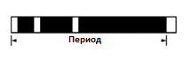
А. Светло со еднократен блесок
Б. Светло со групен блесок
В. Светло со сложена група блесоци

93.Десната страна на пловниот пат на пловка со знак на врвот се означува со:
А. Б. В.

94.Знакот на сликата означува:
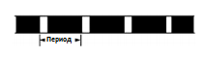
А. Светло со еднократен блесок
Б. Светло со групен блесок
В. Светло со сложена група блесоци
95.Левата страна на пловниот пат на пловка без светла се означува со следниот знак:
А. Б. В.

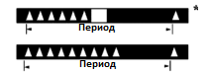
96.Знакот на сликата означува:
А. Континуирано трепкачко или брзо трепкачко светло
Б. Светло со еднократен блесок
В. Трепкачко светло или брзо трепкачко светло со група трепкања

97.Левата страна на пловниот пат на пловка со светло се означува со следниот знак:
А. Б. В.

98.Левата страна на пловниот пат на пловка со знак на врвот се означува со:
А. Б. В.

99.Навечер гледате мавтање со црвено светло како на сликата, што означува

А. Пловила кои имаат првенствено поминување
Б. Пловен објект во незгода
В. Пловен објект неспособен за маневар
100.По кој редослед треба да се одвива пловидбата при вкрстување на пловните објекти на сликата
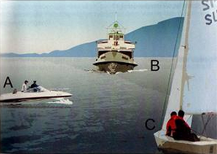
А. A – B - C
Б. C – A - B
В. B – C - A
101.Дење гледате мавтање со црвено светло како на сликата, што означува
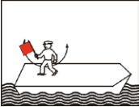
А. Пловен објект во незгода
Б. Пловен објект неспособен за маневар
В. пловила кои имаат првенство на поминување

102.По кој редослед треба да се одвива пловидбата при вкрстување на пловните објекти на сликата. Кој пловен објект има предност?
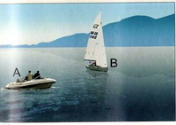
А. А – В
В. В – А
103.Ноќе гледате пловен објект одбележан како на сликата, за што станува збор:

А. Пловен објект неспособен за маневар
Б. Пловен објект којшто врши работи блиску до брегот,
слободен пловен пат од една страна
В. Пловен објект кој превезува опасни материи

104.По кој редослед треба да се одвива пловидбата при вкрстување на пловните објекти на сликата
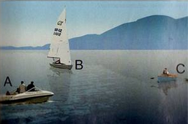
А. B – C – A
Б. B – A – C
В. А – B – C

105.Дење гледате пловен објект обележан како на сликата, за што станува збор
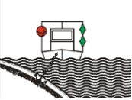
А. Пловен објект неспособен за маневар
Б. Пловен објект којшто врши работи блиску до брегот,
слободен пловен пат од една страна
В. Пловен објект кој превезува опасни материи

106.Знамето на пловниот објект означува:
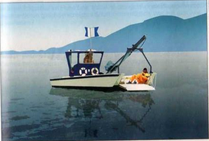
А. Внимание, има нуркач под пловниот објект
Б. Пловен објект во незгода
В. Чамец кој рибари

107.По кој редослед треба да се одвива пловидбата при вкрстување на пловните објекти на сликата
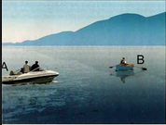
А. А – В
Б. В – А
108.По кој редослед треба да се одвива пловидбата при вкрстување на пловните објекти на сликата
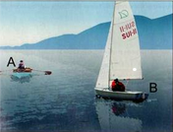
А. В – А
В. А – В
109.По кој редослед треба да се одвива пловидбата при вкрстување на пловните објекти на сликата
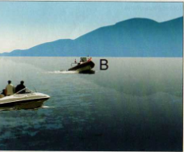
А. А – В
Б. В – А

110.По кој редослед треба да се одвива пловидбата при вкрстување на пловните објекти на сликата
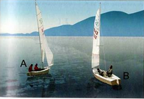
А. В – А
Б. А – В
111.По кој редослед треба да се одвива пловидбата при вкрстување на пловните објекти на сликата
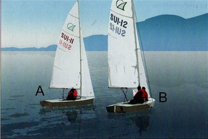
А. А – В
Б. В – А
В. Двајцата продолжуваат по својот курс
112.По кој редослед треба да се одвива пловидбата при вкрстување на пловните објекти на сликата
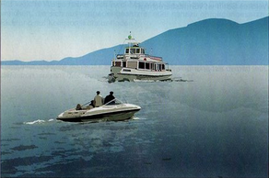
А. Патничкиот брод, глисерот
Б. Глисерот, патничкиот брод
113.По кој редослед треба да се одвива пловидбата на пловните објекти на сликата при влез и излез во тесен простор (пристаниште, марина, зимовник, канал....)
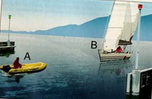
А. В – А
Б. А – В

114.По кој редослед треба да се одвива пловидбата при вкрстување на курсевите на пловните објекти на сликата
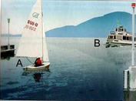

А. А – В
Б. В – А

115.Дневно обележување - Жолта топка истакната на чамец означува:
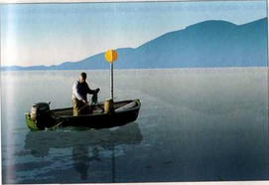
А. Чамец во незгода
Б. Чамец кој рибари
В. Чамец неспособен за маневар

3. Мотористика
1.Системот на палење кај моторите може да биде
А.магнетен или батериски
Б.механички
В.рачно

2.Моторите со внатрешно изгорување можат да бидат
А.бензиски
Б.дизел
В.бензиски и дизел
3.Ладењето кај моторите може да биде
А.воздушно или со вода
Б.воздушно
В.со вода
4.Како погонско гориво кај четворотактните мотори се користи
А .бензин
Б. масло и бензин
В.нафта
5. Како погонско гориво кај двотактните мотори се користи
А .бензин
Б. масло за двотактни мотори и бензин (мешавина)
В.нафта и бензин
6.Моторите кои се користат на пловните објекти можат да се поделат на
А. бродски и вонбродски
Б.вонбродски и внатрешни
В.бродски и надворешни
7.На што треба да се внимава пред стартување кај вградени мотори на бензин?
А. Да се провери бензинот
Б. Моторниот простор добро да се проветри пред стартување на моторот
В. на противпожатрниот апарат
8.Колку системи на ладење постојат кај моторите кои се користат на пловните објекти
А.еден
Б.два
В.повќе
9.На што треба да се внимава пред стартување на пловните објекти со бродски мотори?
А. Да се провери залихата на бензин
Б. Моторниот простор добро да се проветри пред стартување на моторот
В. Противпожатрниот апарат да се држи спремен
10.На која слика е прикажан мотор со индиректно ладење?
А. 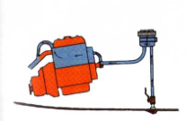 Б. 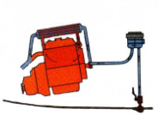

11. Воздухот во цилиндарот на дизел мотор при компресија се загрева до температура од:
А. 700 степени
Б. 1000 степени
В. 300 степени
12.Работната температура на моторите со водено ладење е во опсегот помеѓу:
А. 90 и 100 степени целзиусови
Б. 80 и 90 степени целзиусови
В. 40 и 50 степени целзиусови

13.На која слика е прикажан мотор со директно ладење?
А. Б.

14.Во процесот на палење смесата од гориво и воздух кај бензинскиот мотор се пали од:
А. Висок притисок во цилиндарот при компресија
Б. Електрична искра
В. Високата температура на моторот
15.Подмачкувањето кај двотактните бензиски мотори се врши со помош на :
А. мешавината од бензин и масло
Б. Масло од картерот на моторот
В. Исклучиво со чист бензин
16. Делот од моторот на сликата означен со број 1 е :
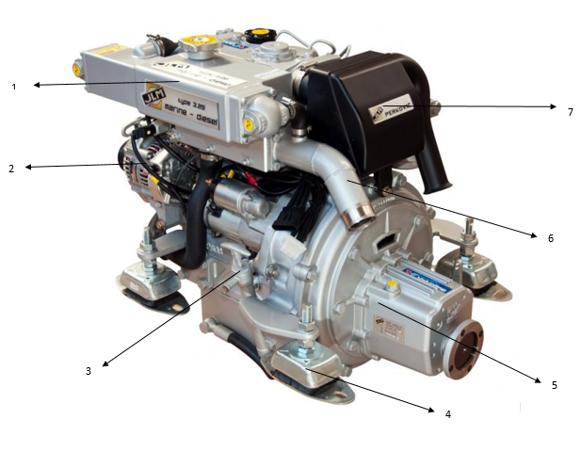
А. Филтер за воздух
Б. Изменувач на топлина
В. Алтернатор

17.Делот од моторот на сликата означен со број 2 е:
А. Алтернатор
Б. Гумен носач за мотор
В. Трансмисија - редуктор

18. Делот од моторот на сликата означен со број 3 е :
А. Изменувач на топлина
Б. Алтернатор
В. Рачна пумпа за испумпување масло на моторот

19.Делот од моторот на сликата означен со број 4 се нарекува:
А. Рачна пумпа за испумпување на моторот
Б. Филтер за воздух
В. Гумен носач за мотор

20.Делот од моторот на сликата означен со број 5 е :
А. Трансмисија - редуктор
Б. Гумен носач за мотор
В. Филтер за воздух

21.Делот од моторот на сликата означен со број 6 е :
А. Филтер за воздух
Б. Систем за издувни гасови
В. Трансмисија - редуктор

22. Делот од моторот на сликата означен со број 7 е:
А. Филтер за воздух
Б. Трансмисија - редуктор
В. Систем за издувни гасови

23.Мотор(механички двигател) е :
А.машина што претвора еден вид енергија во друг
Б.машина што претвара енергија
В. машина
24. Противпожарниот апарат на пловниот објект мора да биде:
А.одобрен тип,одредена тежина и содржина со обавезно упатство за ракување и рок на траење
Б. одобрен тип,одредена тежина и содржина
В. одредена тежина и содржина

25.Доколку рокот за употреба на противпожарниот апарат е поминат мора да се сервисира во:
А. овластен сервис за пп апарти
Б.сервис за пловила
В.сервис за апарати

26.Противпожарната опрема за пловило за стопанска дејност и јавна намена се состои од:
А.апарат за гасење пожар од минимум 2,5 литри (освен за чамец со метална конструкција без надградба и со вонбродски мотор помал од 15 KW) и автоматски систем за гасење пожар за чамци со вграден мотор на бензин
Б. апарат за гасење пожар од минимум 1,5 литри и автоматски систем за гасење пожар за чамци со вграден мотор на бензин
В. апарат за гасење пожар од минимум 3,5 литри и автоматски систем за гасење пожар за чамци со вграден мотор на бензин
27.Полнењето на противпожарните апарати може да биде со :
А.прашина,вода
Б.пена,вода
В. прашина, вода,пена , СО2
28.Противпожарната опрема за пловен објект за лични потреби се состои од:
А.апарат за гасење пожар од минимум 2,5 литри (освен за чамец со метална конструкција без надградба и со вонбродски мотор помал од 15 KW)
Б. апарат за гасење пожар од минимум 1,5 литри
В. апарат за гасење пожар од минимум 3,5 литри

29.Опремата за спречување од загадување се состои од:
А.сад ,вреќичка за собирање отпад,сад за собирање отпадно масло за пловила со вграден мотор,и средства за впивање и издвојување на остатоци за пловило со вграден мотор
Б. сад ,вреќичка за собирање отпад,сад за собирање отпадно масло
В. сад за собирање отпадно масло за пловила со вграден мотор

30. Оптремата за спречување од загадување е задолжителна за :
A. сите пловни објекти
Б. метални пловни објекти
В.пловни објекти изработени од други матерјали

4. Морнарски работи и вештини
1 .Према типот на градаба се разликуваат следните пловни објекти
А. пасара,гуц,трупец глисер,едрилица и др.
Б. глисер,едрилица
В. пасара,гуц,трупец
2.Во однос на погонските средства пловните објекти се делат на
А. на едра (платно),весла,и механички двигател
Б. механички двигател, весла и комбинирано
В. на едра (платно) и весла
3.Според матерјалот на градба пловните објекти се делат на
А. дрвени,челични,алуминиумски и др.
Б. од стакло пластика,гумени ,лесен армиран бетон
В.дрвени,челични,алуминиумски,од стакло пластика,гумени ,лесен армиран бетон
4.При гадба на дрвени пловни објекти разликуваме
А. допирен ,преклопен, дијагонален и др.
Б. допирен и преклопен облик
В. преклопен и дијагонален облик
5.При градба на метални пловни објекти се градат од
А.ребраста конструкција и лим
Б. ребраста конструкција која е метална
В. ребраста конструкција која е обложена со лим
6.Стабилитет на чамец се утврдува на
А. празен и целосно натоврен чамец
Б. празен
В. целосно натоврен чамец
7.При испитување на стабилитет, чамец не смее да се навали повеќе од
А.12 степени
Б.15 степени
В.20 степени
8.Што означува бројот 1 на сликата :
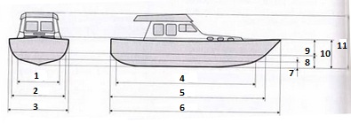
А. Ширина на бродот на минимално газење
Б. Ширина на бродот на максимално газење
В. Максимална ширина

9.Што означува бројот 2 на сликата :
А. Максимална ширина
Б. Ширина на бродот на максимално газење
В. Ширина на бродот на минимално газење

10..Што означува бројот 3 на сликата :
А. Максимална ширина
Б. Ширина на бродот на максимално газење
В. Ширина на бродот на минимално газење

11.Што означува бројот 4 на сликата :
А. Должина на бродот на минимално газење
Б. Должина на бродот на максимално газење
В. Максимална должина

12.Што означува бројот 5 на сликата :
А. Должина на бродот на минимално газење
Б. Должина на бродот на максимално газење
В. Максимална должина

13.Што означува бројот 6 на сликата :
А. Максимална должина
Б. Должина на бродот на максимално газење
В. Должина на бродот на минимално газење
14.Што означува бројот 7 на сликата :
А. Максимално газење
Б. Минимално газење
В. Должина на бродот на минимално газење

15.Што означува бројот 8 на сликата :
А. Максимално газење
Б. Минимално газење
В. Должина на бродот на минимално газење

16.Што означува бројот 9 на сликата :
А. Максимална висина на коритото
Б. Минимална висина на коритото
В. Висина на слободната страна

17.Што означува бројот 10 на сликата :
А. Минимална висина на коритото
Б. Максимална висина на коритото
В. Висина на коритото

18.Што означува бројот 11 на сликата :
А. Висина на коритото
Б. Максимална висина на коритото
В. Минимална висина на пловилото

19.Што означува бројот 1 на сликата
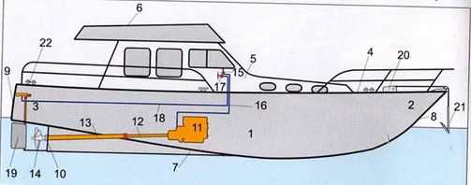
А. Корито
Б. Прамец
В. Крма

20.Што означува бројот 2 на сликата
А. Корито
Б. Крма
В. Прамец

21.Што означува бројот 3 на сликата

А. Прамец
Б. Крма
В. Корито

22.Што означува бројот 4 на сликата

А. Крма
Б. Главна палуба
В. Горна палуба

23.Што означува бројот 5 на сликата

А. Надградба
Б. Главна палуба
В. Горна палуба

24.Што означува бројот 6 на сликата

А. Горна палуба
Б. Главна палуба
В. Кобилица

25.Што означува бројот 7 на сликата

А. Прамец
Б. Крма
В. Кобилица
26.Што означува бројот 8 на сликата

А. Прамчана статва
Б. Крмена статва
В. Пропелерна статва

27.Што означува бројот 9 на сликата

А. Пропелерна статва
Б. Крмена статва
В. Прамчана статва
28.Што означува бројот 10 на сликата

А. Прамчана статва
Б. Пропелерна статва
В. Крмена статва

29.Што означува бројот 11 на сликата

А. Пропелерна статва
Б. Погонски мотор
В. Кобилица

30.Што означува бројот 12 на сликата

А. Пропелерско вратило
Б. Статвена цевка
В. Пропелер

31.Што означува бројот 13 на сликата

А. Пропелерско вратило
Б. Погонски мотор
В. Статвена цевка

32.Што означува бројот 14 на сликата

А. Статвена цевка
Б. Пропелер
В. Пропелерна статва

33.Што означува бројот 15 на сликата

А. Кормило
Б. Далечинско управување
В. Команда за мотор

34.Што означува бројот 16 на сликата

А. Команда за мотор
Б. Далечинско управување
В. Кормило

35.Што означува бројот 17 на сликата

А. Команда за мотор
Б. Кормило
В. Далечинско управување

36.Што означува бројот 18 на сликата

А. Цевка од хидраучичен систем за кормило
Б. Погонски мотор
В. Трансмисија

37.Што означува бројот 19 на сликата

А. Пропелер
Б. Пропелерна статва
В. Кормиларен лист

38.Што означува бројот 20 на сликата
А. Сидро
Б. Сидрено витло
В. Прамчана статва

39.Што означува бројот 21 на сликата
А. Сидро
Б. Прамчана статва
В. Сидрено витло

40.Што означува бројот 22 на сликата
А. Крмена статва
Б. Битва
В. Крма

41.Кое од наведените сидра е адмиралитетно
А. 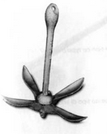 Б. 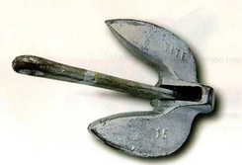 В. 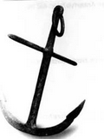

42.Кое од наведените сидра е патентно(Danforth)
А. Б. 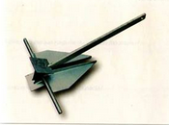 В.

43.Кое од наведените сидра е “мачка”
А. Б. 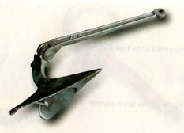 В.

44.Колкава треба да е должината на сидрениот синџир во однос на длабочината на местото на сидрење
А. Два пати поголема од длабочината
Б. Три пати поголема од длабочината
В. Четири до шест пати поголема од длабочината

45.Како се вика јазолот на сликата
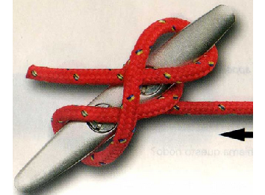
А. Врзен јазол
Б. Накрсен навој
В. Осмица

46.Како се вика јазолот на сликата
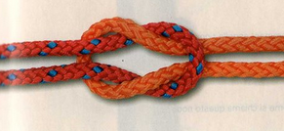
А. Женски јазол
Б. Осмица
В. Машки јазол
47.Како се вика јазолот на сликата
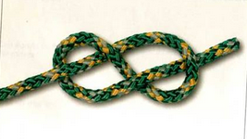
А. Машки јазол
Б. Женски јазол
В. Осмица

48.Како се вика јазолот на сликата
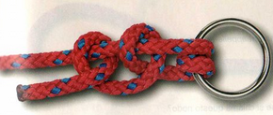
А. Женски јазол
Б. Осмица
В. Двоен полујазол

49.Како се вика јазолот на сликата
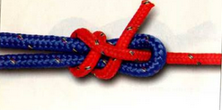
А. Едноставен знамен јазол
Б. Машки јазол
В. Двоен знамен јазол

50.Како се вика јазолот на сликата
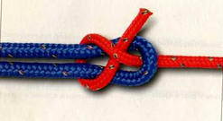
А. Едноставен знамен јазол
Б. Машки јазол
В. Двоен знамен јазол

51.Како се вика јазолот на сликата
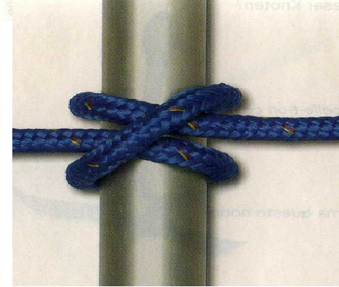
А. Двоен знамен јазол
Б. Едноставен знамен јазол
В. Врзен јазол

52.Како се вика јазолот на сликата
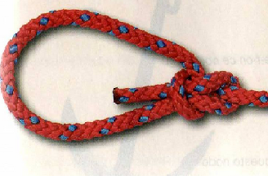
А. Пасник
Б. Врзен јазол
В. Осмица

53.Што правите со лице кое сте го извлекле-спасиле од вода, а кое не дише или недоволно дише
А. Топли облоги
Б. Положување на страна
В. Вештачко дишење

54.Што не смее да се употреби при гаснење на пожар предизвикан од запаливи горива ?
А. Противпожарен апарат
Б. Вода
В. Памучни крпи

55.Што означува бројот 1 на сликата

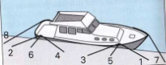
А. Прамчано јаже
Б. Крмено јаже
В. Прамчано странично јаже

56.Што означува бројот 2 на сликата
А. Прамчано јаже
Б. Крмено странично јаже
В. Крмено јаже

57.Што означува бројот 3 на сликата
А. Прамчана узда
Б. Крмено узда
В. Прамчано странично јаже

58.Што означува бројот 4 на сликата

А. Прамчана узда
Б. Крмено странично јаже
В. Крмена узда

59.Што означува бројот 5 на сликата
А. Прамчано јаже
Б. Прамчано потпасно јаже
В. Прамчано странично јаже

60.Што означува бројот 6 на сликата
А. Крмено странично јаже
Б. Крмено
В. Крмена узда

61.Што означува бројот 7 на сликата
А. Прамчана узда
Б. Прамчано јаже
В. Прамчано потпасно јаже

62.Што означува бројот 8 на сликата
А. Крмено потпасно јаже
Б. Крмена узда
В. Крмено странично јаже

5.Радио телефонска служба

- Кој меѓународен канал е официјален канал за повик, итност и сигурност
А. 16
Б. 19
В. 23
- Која порака во радиоврската претставува сигнал за итност
А. MAYDAY
Б. PAN PAN
В. SECURITE
- Која порака во радиоврската претставува сигнал за сигурност
А. SECURITE
Б. PAN PAN
В. MAYDAY
- Која порака во радиоврската претставува сигнал за пловидбена незгода
А. MAYDAY
Б. SECURITE
В. PAN PAN
- Која порака има приоритет во радиоврската?
А. PAN PAN
Б. SECURITE
В. MAYDAY
- Колку пати се повторуваат пораките за итност и сигнали и пораките за сигурност?
А. Два пати
Б. Три пати
В. Пет пати
- Што обезбедува радиотелефонската служба
А. Сигурност во пловидбата и заштита на човечките животи во пловидбата меѓу пловните објекти и пловните објекти и копното
Б. Врска помеѓу два пловни објекти
В. Врска помеѓу копно и пловни објекти
- Проверка на радиотелефонската станица пред пуштање во употреба:
А. Да се провери антената и изворот на напојување како и точниот канал за врска
Б. Да се провери антената и изворот на напојување
В. Да се провери точниот канал за врска
- Постапка за воспоставување врска:
А. Треба да се провери дали врската е на UHV
Б. Треба да се провери дали е слободен меѓународниот канал 12, односно друг конкретен радио канал
В. Треба да се провери дали е слободен меѓународниот канал 16, односно друг конкретен радио канал
- Што содржи радиотелеграмата?
А. Адреса на примачот и содржина,
Б. Службени податоци и содржина
В. Службени податоци, начин на врачување, адреса на примачот, содржина
- Во случај на пловидбена незгода може да се побара од другите пловни објекти прекин на работата на меѓународниот канал 16, доколку со нивната работа се попречува комуникацијата. Во тој случај се испраќа сигнал:
А. SEELONCE PANPAN
Б. SEELONCE SECURITE
B. SEELONCE MAYDAY
- При завршување на комуникациите за пловидбена незгода контролната станица ги известува останатите станици со порака:
А. SEELONCE MAYDAY
Б. SEELONCE FEENEE
B. SEELONCE PAN PAN
- Со кое копче се контролира испраќањето пораки од примопредавателот:
А. STOP
Б. SQUELCH
B. START
- Повичувачкиот знак во радиотелефонската врска е сигнална група која се состои од:
А. Букви и бројки
Б. Букви и знаци
В. Знаци и бројки
- Врската за поседување радио телефонската станица на бродовите е регулирана со Меѓународна конвенција на човечки животи на море која гласи:
А. SOLAS конвенција
Б. TOLAS конвенција
В. COLAS конвенција
- VHF радиостаница за пловнен објект може да биде :
А. рачна без извор на електрична енергија и вградена со извор на електрична енергија
Б.рачна без извор на електрична енергија
В.вградена со извор на електрична енергија
17.Дозвола за поставување радио телефонска саница е исправа:
А.со која се докажува дека пловниот објект може да користи радио телефонска врска
Б. има радио телефонска врска
В. да користи радио телефонска врска
18.Дозволата за радио телефонска станица е со важност :
А. трајна и се истакнува на видно место на пловниот објект
Б.10 години и се истакнува на видно место на пловниот објект
В. 5 години и се истакнува на видно место на пловниот објект
19.Правото за ракување со радио телефонска станица се докажува со:
А.Уверение за способност за управување со чамец
Б. Со користење радио телефонска станица
В. Со телефонски урњд
20.Дневник за работа на радио-телефонска станица е:
А.книга во која радио телефонистот внесува податоци за работењето со станицата
Б. радио телефонистот внесува податоци
В. се внесуваат податоци за работењето со станицата
21.Секој пловен објект кој има радио станица има:
А.знак за распознавање
Б.повикувачки знак
В. знак за распознавање и повикувачки знак

22. Не е дозволено користење на станицата за :
A. неслужбени разговори
Б.повикувачки разговори
B. дојдовни разговори
23.Пловните објекти можатат да се идентификуваат и со:
А.знак
Б. име
В.со своето име и регистарска ознака
24.Повикот за пловидбена незгода или апсолутен преоритет наменет е за :
А.спасување човечки животи
Б.спасувње
В.помош
25.Пловните објекти кои кои ќе ја примат пораката за пловидбена незгода должни се:
А. да застант и го потврдат приемот
Б.да го потврдат приемот
В. да ја примат пораката
26.По потврдениот прием,пловниот објект кој ја примил пораката за пловидбена незгода должен е :
А. веднаш да даде испрати податоци за сопствената положба и мерките што ги превзема
Б. . веднаш да даде испрати податоци за сопствената положба
В. веднаш да даде испрати мерките што ги превзема
27.Сигналот за итност се состои од зборот :
А. ,,PAN PAN”
Б. ,,PAN MAN ”
B. ,,PAN KAN ”
28.Целосен преоритет во радио врската има пораката за пловидбена незгода :
А. ,,MEYDAY”
Б. ,,PAN PAN ”
B. ,,PAN KAN ”

29.Втора по важност е пораката за итност :
А. ,,MEYDAY”
Б. ,,PAN PAN ”
B. ,,PAN KAN ”
30.Трета по важност е пораката за сигурност:
А. ,,MEYDAY”
Б. ,,PAN PAN ”
B. ,,SECURITE ”
31.Радио-телефонските разговори чамец-копно и копно-чамец се обавуваат исклучиво на :
А. работен канал на крајбрежната радио-телефонска станица
Б. работен канал
B. крајбрежната радио-телефонска станица
32.На внатрешни пловни патиша се користи фреквенција
А. VHF
Б. VHF,HF,MF
В. VHF,HF
33. VHF подрачјето на покриеност може да биде
А.не поголемо од 150 км
Б. . од 50 км
В. од 100 км
34. Во VHF подрачјето постојатдве групи на радио канали и тоа
А.Симплекс и Дуплекс
Б. Дуплекс и ИТУ
В. Симплекс и ЕРП
35. Симплекс радио врската се остварува помеѓу
А.два и три корисници
Б.два корисници
В.три и повеќе корисници

36. Симплекс радио врската се остварува наизменично по системот
А.зборувај
Б. ,,зборувај потоа слушај”
В.слушај
37.Дуплекс радио врската се остварува истовремено
А.во една насока
Б.во двете насоки - двајцата учесници истовремено можат да зборуваат и слушаат
В.три и повеќе корисници
38.Каналите и фреквенцијата кои се користат во радиотелефонската скужба во
внатрешната пловидба регулирани се
А.со прописи за радиотелефонска служба ( ITU )
Б. со прописи за излезна снага (ОP )
В.со регионална спогодба
38.Радиопредавател се состои од
А. микрофон ,модулатор,осцилатор,засилувач на сигнал и антена
Б. микрофон ,засилувач на сигнал и антена
В. микрофон и антена
39. Радиоприемник се состои од
А. антена,VF засилувач,демодулатор,NF засилувач и звучник
Б. антена ,VF засилувач и звучник
В. антена, NF засилувач и звучник
40.Сигналот за итност се состои од зборот ,,PAN PAN “ кој пред повикот се повторува:
А.еднаш
Б.двапати
В.трипати

